Всероссийские массовые соревнования
по спортивному ориентированию
«Российский азимут» в Кировской области
19 мая 2024 года
г. Киров, п. Радужный, ул. Новая, д. 10
ИНФОРМАЦИОННЫЙ БЮЛЛЕТЕНЬ
- Организаторы
- Министерство спорта и туризма Кировской области;
- Управление по делам молодежи физической культуры и спорту администрации г. Кирова;
- КОГАУ ЦСП «Вятка-старт»;
- КРОО «Федерация спортивного ориентирования»;
- Муниципальное образовательное автономное учреждение дополнительного образования «Центр развития творчества детей и юношества «Радуга» города Кирова, структурное подразделение Нововятская станция юных туристов.
- Время и место проведения
Соревнования проводятся 19 мая 2024 года в лесном массиве, прилегающем к территории школы № 74 (район объявляется закрытым для тренировок).
Открытие в 10:35, начало стартов в 11:00
Центр соревнований и размещение участников находится в районе ул. Новая, д. 10 (Нововятский район).
Стоянка автотранспорта, согласно схеме, располагается вдоль улицы Новая, Конституции (подробные схемы проезда и старта будут опубликованы за 10 дней).
- Участники соревнований
К участию в Соревнованиях допускаются все желающие жители Кировской области без ограничения возраста.
Соревнования личные и проводятся в следующих возрастных категориях:

Сокращенное наименование | Возрастная категория | Сокращенное наименование | Возрастная категория
М-10 | Мальчики 2014 г.р. и моложе | М – 18 | Юноши 2006 – 2007 г.р.
Ж-10 | Девочки 2014 г.р. и моложе | Ж – 18 | Девушки 2006 – 2007 г.р.
М-12 | Мальчики 2012-2013 г.р. | М – 21 | Мужчины 1990 – 2005 г.р.
Ж-12 | Девочки 2012-2013 г.р. | Ж – 21 | Женщины 1990 – 2005 г.р.
М- 14 | Юноши 2010-2011 г.р. | М – 35 | Мужчины 1970 – 1989 г.р.
Ж – 14 | Девушки 2010-2011 г.р. | Ж – 35 | Женщины 1970 – 1989 г.р.
М – 16 | Юноши 2008 – 2009 г.р. | М – 55 | Мужчины 1969 г.р. и старше
Ж – 16 | Девушки 2008 – 2009 г.р. | Ж – 55 | Женщины 1969 г.р. и старше

- Заявки на участие
Предварительные заявки на участие в Соревнованиях с указанием фамилии, имени участников, их года рождения, квалификации, группы должны поступить до 20:00 17 мая 2024 г. на сайте: https://orgeo.ru/event/34283
Комиссия по допуску участников Соревнований работает 19 мая 2024 года с 8:30 до 10:30 в центре проведения Соревнования.
Каждый участник соревнований должен предоставить в комиссию по допуску следующие документы:
- справку о допуске врача;
- договор (оригинал) о страховании жизни и здоровья от несчастного случая;
- полис ОМС.
- Предварительная спортивно-техническая информация
Лесной массив, различной проходимости, преимущественно средней и трудной проходимости, территория лыжных трасс. Много линейных ориентиров, открыта на 30 %.
Выход на проезжую часть запрещен.
Запрещено разведение костров. Соблюдайте чистоту, не сорите в парке.
Карта: подготовлена Вершининой Г.В., корректировка в 2023 году. Масштаб 1:5000 (1 см – 50 м), высота сечения рельефа – 2,5 м. Формат карты – А4. Легенды впечатаны.
На местности установлено 21 контрольный пункт (КП).
Для каждой группы установлен первый обязательный КП (в карте соединен линией).
КП № 90 должен быть отмечен последним, с него участник двигается на финиш.
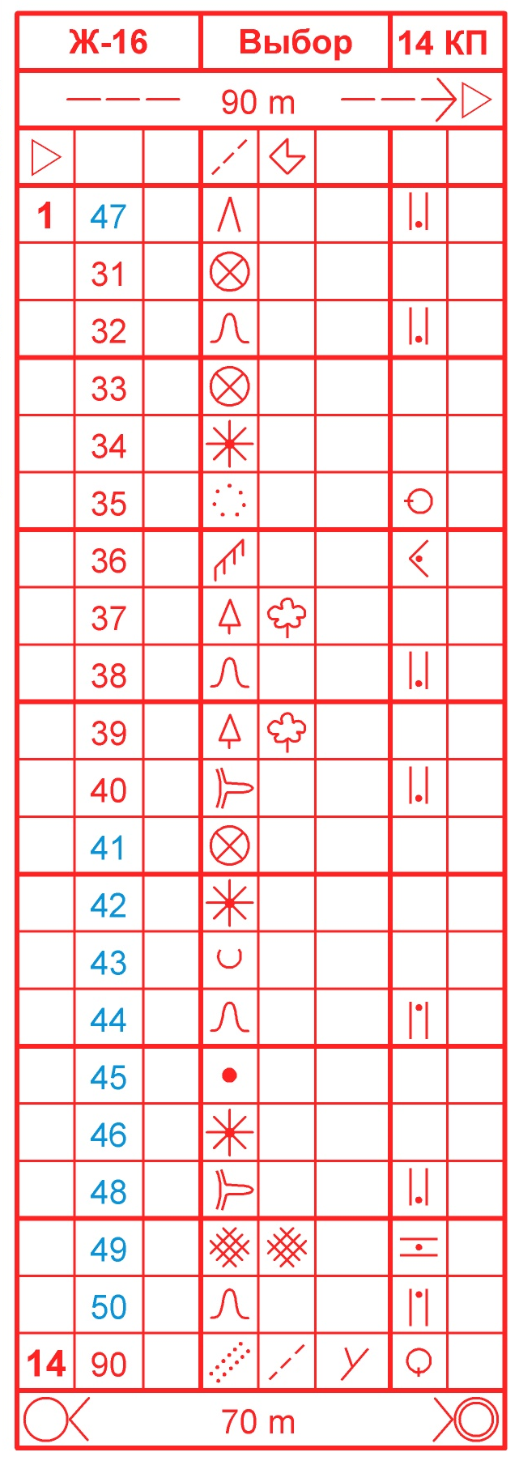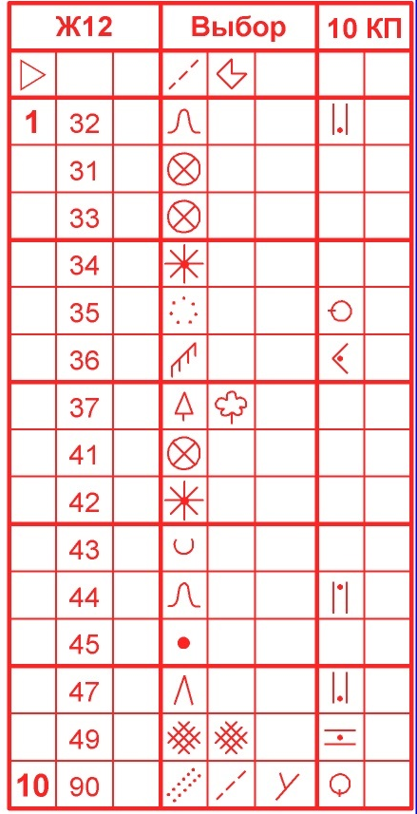Необходимое количество контрольных пунктов (предварительно):
Категория | Кол-во  КП | Первый КП | Категория | Кол-во КП | Первый КП | Образцы легенд
М-10 | 8 | 31 | Ж-10 | 7 | 38
М-12 | 10 | 39 | Ж-12 | 9 | 32
М-14 | 14 | 33 | Ж-14 | 12 | 40
М-16 | 16 | 34, красный | Ж-16 | 15 | 47, синий
М-18 | 19 | 35, красный | Ж-18 | 17 | 42, синий
М-21 | 20 | 36, красный | Ж-21 | 18 | 43, синий
М-35 | 20 | 37, красный | Ж-35 | 18 | 44, синий
М-55 | 17 | 38, красный | Ж-55 | 16 | 41, синий
Контрольное время для всех групп – 60 минут.

Для групп МЖ-16,18,21,35,55 – на карте нанесено 10 КП красным цветом (31-40 КП) и 10 КП синим (41-50 КП). Мужские группы начинают с КП красного цвета, а женские группы начинают с КП синего цвета. Переход с одного цвета на другой разрешен только один раз. В случае обратного перехода на цвет, баллы за эти КП начисляться не будут (только для групп МЖ-16,18,21,35,55). КП № 90 последний обязательный КП (не имеет привязанности цвета).
Для групп МЖ-10,12,14 контрольные пункты на карте обозначены одним цветом.
Используется электронная система SFR.
Внимание! Если спортсмен взял меньшее число КП, чем задано для его возрастной категории, ему будет начислен штраф, прибавляемый ко времени прохождения. Размер штрафа за каждый не взятый КП – 4 минуты. В случае если спортсмен взял менее 2/3 КП от заданного количества для возрастной категории, его результат будет аннулирован (п.п.4.3.6.6). В случае, когда спортсмен начал прохождение дистанции не с начального обязательного КП его результат будет аннулирован (п.п. 4.3.2)
Участник берет карту за минуту до старта (не герметизирована), пакеты для герметизации выдаются в стартовом городке. Легенды впечатаны в карту (дополнительные легенды не выдаются).

